Олимпиады ВУЗов
Ежегодно ВУЗы России проводят для школьников олимпиады, включенные в перечень министерства просвещения РФ.
Межвузовские олимпиады являются механизмом поддержки одаренных детей, развития у школьников интереса к научной деятельности, проявления творческих способностей и повышения доступности получения высшего образования.
Победителям и призёрам заключительного этапа межвузовских олимпиад, подтвердившим предмет олимпиады результатом ЕГЭ не менее 75 баллов включительно, гарантируется зачисление в ВУЗы без экзаменов и другие льготы при обучении.
Ежегодно обучающиеся МБОУ СОШ № 25 принимают участие в межвузовских олимпиадах различного уровня. В 2020-2021 учебном году двое обучающихся стали призёрами заключительного этапа:
- Потапенко Леонид, обучающийся 11 класса, стал призёром II степени олимпиады школьников Санкт-Петербургского государственного университета (1 уровень в перечне министерства просвещения РФ) и подтвердил предмет олимпиады результатом ЕГЭ по химии – 91 балл. Московский Государственный Технический Университет имени Н.Э. Баумана, Санкт-Петербургский государственный университет, Томский государственный университет и другие ведущие ВУЗы страны уже прислали Леониду приглашение на бюджетное обучение вне конкурса;
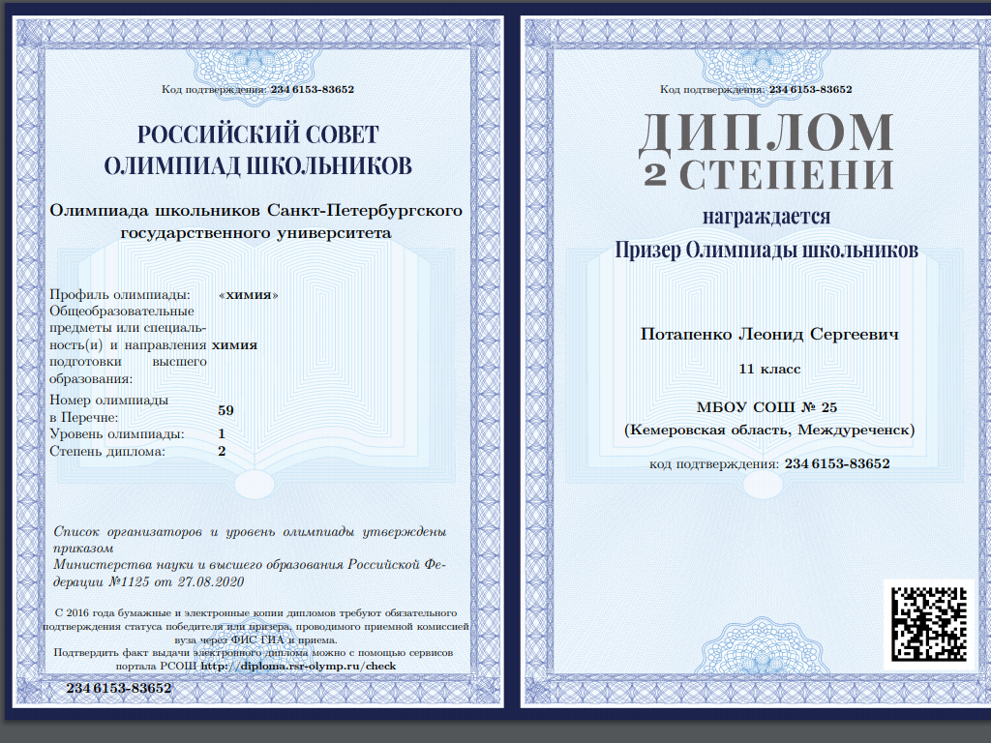

- Дядиченко Юлия, обучающаяся 10 класса, стала призёром III степени Открытой региональной межвузовской олимпиады школьников вузов Томской области (ОРМО). Несмотря на то, что Юле учиться ещё год, Томский государственный университет уже пригласил её обучаться на бюджетной основе и с повышенной стипендией.

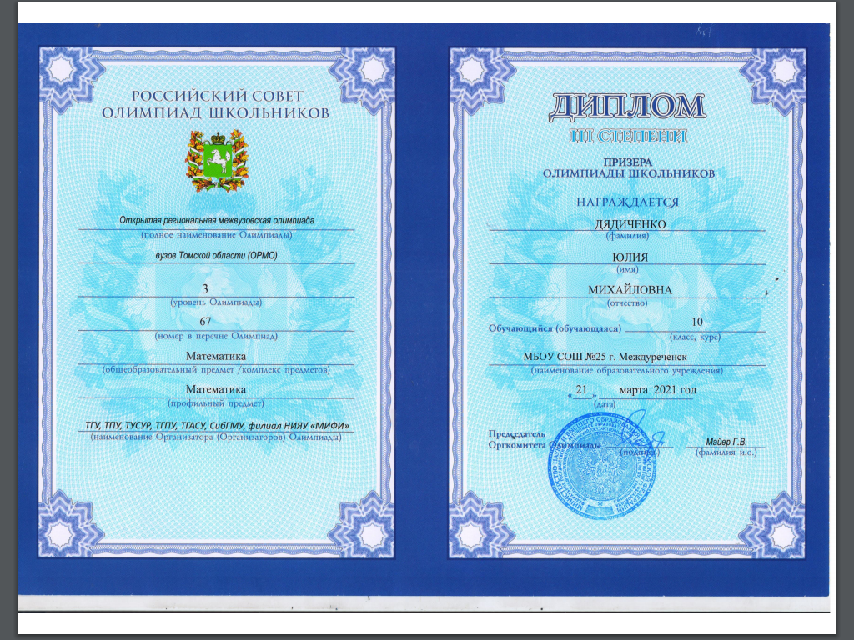

Администрация и педагогический коллектив МБОУ СОШ № 25 поздравляет Юлию и Леонида и желает им совершенствовать и приумножать свои знания и найти им достойное применение на своём жизненном пути!

